PHÒNG GD&ĐT GIAO THUỶ  TRƯỜNG THCS GIAO THỊNH | ĐỀ KIỂM TRA GIỮA HỌC KÌ I  NĂM HỌC 2023-2024  Môn: Toán - Lớp 9  (Thời gian làm bài: 120 phút)

Đề gồm 02 trang

Phần I. Trắc nghiệm (2,0 điểm)
Hãy chọn phương án trả lời đúng và viết chữ cái đứng trước phương án đó vào bài làm
Câu 1: với bằng
A. . | B. . | C. . | D. .
Câu 2: Điều kiện xác định của biểu thức là
A. | B. | C. | D.
Câu 3: Trục căn thức được kết quả là:
A. . | B. . | C. . | D.
Câu 4: Kết quả so sánh 5 và là:
A. . | B. . | C. . | D. .
Câu 5: Căn bậc ba của 8 là
A. và | B. | C. | D.
Câu 6: Cho vuông tại có đường cao biết . Độ dài cạnh là
A. | B. | C. | D.
Câu 7: Cho vuông tại có , . = ?
A. | B. | C. | D.
Câu 8: Cho vuông tại , biết . Tính được kết quả
A. . | B. . | C. . | D. .

Phần II. Tự luận (8,0 điểm)
Bài 1. (2,0 điểm).
1) Rút gọn các biểu thức
a) ;
b) ;
c) với
Bài 2. (2,0 điểm) Tìm biết
a) ;
b);
c) .

Bài 3 (3,0 điểm).  1) Bạn An muốn đo chiều cao của cây cổ thụ đầu làng, An dùng kế giác, đứng cách gốc cây rồi chỉnh mặt thước ngắm cao bằng mắt của mình để xác định góc “nâng” (góc tạo bởi tia sang đi thẳng từ ngọn cây với mắt tạo theo phương nằm ngang). Khi đó, góc “nâng” đo được . Biết bạn An cao . Tính chiều cao cây cổ thụ từ mặt đất đến ngọn cây (kết quả làm tròn đến chữ số thập phân thứ hai ). | 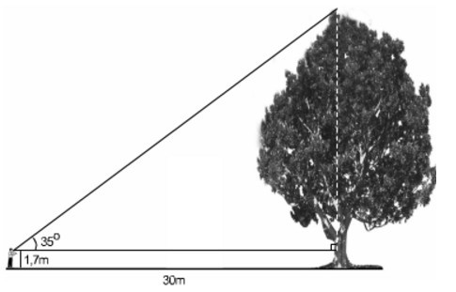
2) Cho vuông tại đường cao biết
a/ Tính và
b/ Qua kẻ đường thẳng vuông góc với cắt tại Phân giác cắt tại và tại
- Tính AD.
- Chứng minh:

Bài 4. (1,0 điểm)
a) Giải phương trình:
b) Cho ba số không âm. Chứng minh:

Hết

Họ tên và chữ kí của giám thị 1:............................................................................................

Họ tên và chữ kí của giám thị 2:............................................................................................
Họ tên của thí sinh:..................................................... Số báo danh:....................................

